Федеральное государственное автономное

образовательное учреждение

высшего образования

«СИБИРСКИЙ ФЕДЕРАЛЬНЫЙ УНИВЕРСИТЕТ»

Институт Космических и информационных технологий

институт

Кафедра «Информатика»

кафедра

**ОТЧЕТ О ПРАКТИЧЕСКОЙ РАБОТЕ №5**

Работа с базами данных в Spring MVC

тема

Преподаватель _________ А.С. Черниговский

подпись, дата инициалы, фамилия

Студент КИ18-17/1б 031830504 _________ Е.В. Железкин

номер группы, зачетной книжки подпись, дата инициалы, фамилия

Красноярск 2020

# Цель работы

Познакомиться c шаблоном MVC в Spring и тем как он используется при создании web-приложений.

# Задача работы

Изменить практическую работу №4 таким образом, чтобы она представляла собой web-приложение.

Web-приложение должно иметь следующие страницы:

1) Главная страница, содержит приветствие и ссылки на другие (которые дублируют по функционалу пункты меню из работы №4).

2) Страница просмотра таблицы записей.

3) Страница добавления новой записи в таблицу.

4) Страница редактирования записи.

5) Страница удаления записи из таблицы БД.

6) Страница просмотра записей согласно некоторому критерию (аналогично пункту в работе №4).

Помимо всего должны быть осуществлены проверки (не менее двух) входных данных, сопровождающиеся соответствующими сообщениями об ошибках.*Вариант 9 - Книга*

# Ход работы

1. Обновлена конфигурация проекта (рисунок 1):

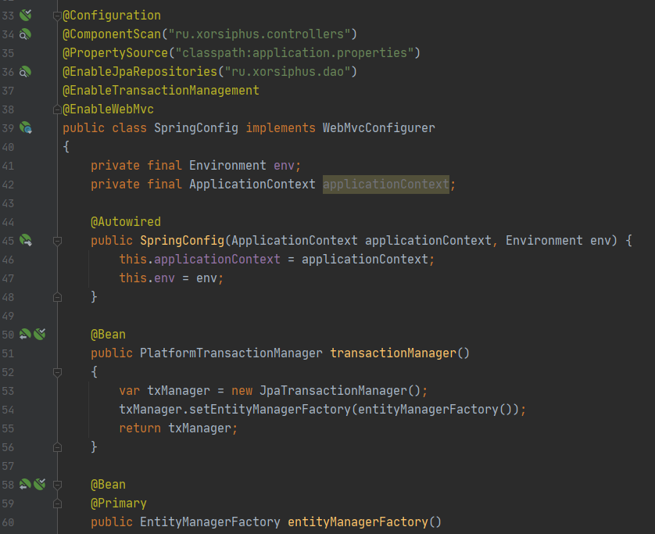

Рисунок 1 – Часть конфигурация, SpringConfig.java

1. Доработана структура проекта (model – «Book», controller – «BooksController» рисунок 2):

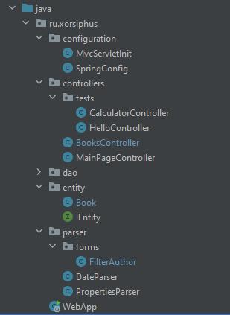

Рисунок 2 – Обновлённая структура проекта

1. Файлы, отвечающие за представление(view) приложения (рисунок 3):

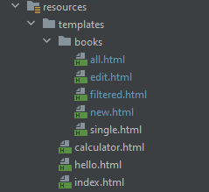

Рисунок 3 – Структура ресурсов (модуля view)

1. Запуск обновлённого приложения (рисунок 4-7):

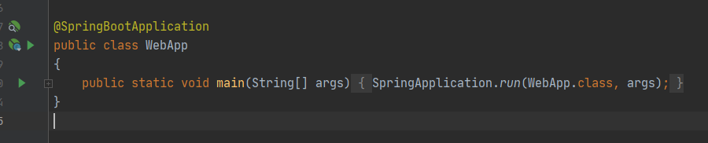

Рисунок 4 – Обновлённый класс приложения, WebApp.java

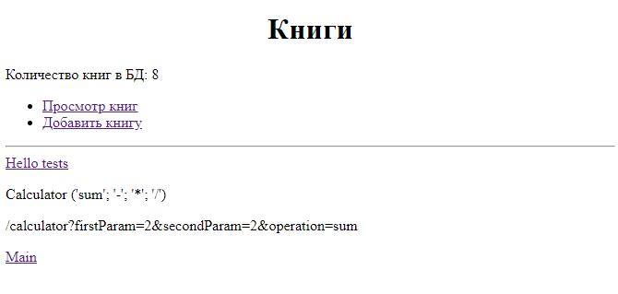

Рисунок 5 – Стартовая страница

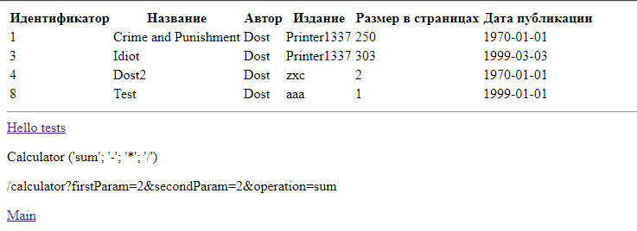

Рисунок 6 – Выборка по автору «Dost»

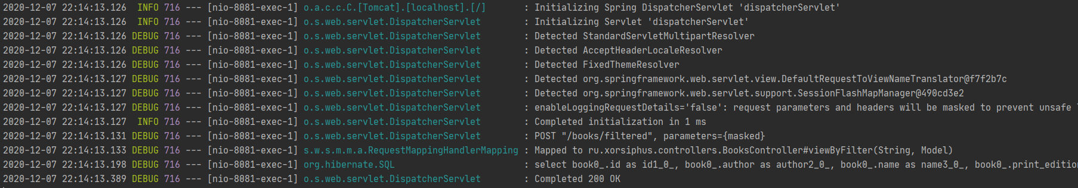

Рисунок 7 – Логи, образованные во время выполнения запроса с рисунка 6

# Вывод

В ходе данной лабораторной работы был изучены основы работы с c шаблоном MVC в Spring и тем как он используется при создании web-приложений.